2008 ＧＡＭＳ（ぎふ・アグリ・マネージメント・スクール）
「パソコン農業簿記」講座 開催要領

主催：岐阜県担い手育成総合支援協議会

近年、農業を取り巻く環境は大きく変化しており、自らの経営能力の向上や経営改善のためには、農業経営の基礎知識や実務能力を高める努力を継続的に行うことが必要不可欠な時代になっています。
また、新たに措置された担い手向けの税制特例や水田経営所得安定対策等の交付金の受領や積立の経理処理、税務上の取扱いの変更等にも適確に対応していかなければなりません。
そのため、パソコン農業簿記ソフトを活用した記帳や集計、申告書の作成方法等を学ぶため、本講座を開催します。
対象者
● 認定農業者及び認定農業者候補者
● 農業経営者（法人等含む）及び従事者（配偶者・後継者等含む）
● 集落営農組織（代表、経理担当者、構成員 等）
● 担い手育成等関係者 等
講座内容
基礎講座
応用講座
1日目 |  | ２日目
① パソコン農業簿記の始め方  ② 日常の伝票入力から決算処理（演習）  ③ 決算書、確定申告書の作成  ④ 経営改善に役立つ集計と分析  ⑤ 集落営農組織の経理の設定と入力、決算処理  ⑥ 個別経営相談 |  | ① 補助金・交付金等の税務上の取扱いと仕訳  ② 便利な伝票入力と決算修正のポイント  ③ e-Tax（電子申告）の活用  ④ 消費税の管理と集計・申告  ⑤ 経営改善に役立つ集計と分析  ⑥ 個別経営相談

会 場 | 講 座 | 日 時 | 場 所（「会場案内」参照）
西 濃 | 基礎講座 | 1/ 29（木） 13:00～17:00 | ソフトピアジャパン １０階 中会議室１  大垣市加賀野4-1-7 TEL:0584-77-1122
西 濃 | 応用講座 | 1/ 30（金） 10:00～16:00 | ソフトピアジャパン １０階 中会議室１  大垣市加賀野4-1-7 TEL:0584-77-1122
中 濃 | 基礎講座 | 2/ 17（火） 13:00～17:00 | わかくさ・プラザ 総合体育館 ２階 2-1会議室  関市若草通2-1 TEL:0575-23-7766
中 濃 | 応用講座 | 2/ 18（水） 10:00～16:00 | わかくさ・プラザ 総合体育館 ２階 2-1会議室  関市若草通2-1 TEL:0575-23-7766
東 濃 | 基礎講座 | 2/ 12（木） 13:00～17:00 | 東美濃ふれあいセンター １階 研修室1・2  中津川市茄子川1683-797 TEL:0573-68-8000
東 濃 | 応用講座 | 2/ 13（金） 10:00～16:00 | 東美濃ふれあいセンター １階 研修室1・2  中津川市茄子川1683-797 TEL:0573-68-8000
飛 騨 | 基礎講座 | 1/ 19（月） 13:00～17:00 | 飛騨地域農業管理センター 2階 大研修室  高山市冬頭町15-1 TEL:0577-36-3880
飛 騨 | 応用講座 | 1/ 20（火） 10:00～16:00 | 飛騨地域農業管理センター 2階 大研修室  高山市冬頭町15-1 TEL:0577-36-3880
- 受講料は無料です。定員は、各会場約40名です。
- 講座当日は、筆記用具をお持ち下さい。テキスト・パソコン等は主催者が準備します。
- 昼食等は主催者側では準備いたしません。各自でお願いします。
講 師
ソリマチ(株) 農業情報本部 野田 利幸 氏（県農業経営改善スペシャリスト）
申し込み方法
受講申込書に必要な項目を記入後、FAXまたは郵送で岐阜県担い手育成総合支援協議会（担当：三輪）宛てにお申し込み下さい。なお、受講決定の通知等はいたしません（定員を超えた場合のみ連絡をいたします）。
募集締め切り：各会場の開催日10日前まで

会場案内
西濃会場
中濃会場
ソフトピアジャパン 大垣市加賀野4-1-7 TEL:0584-77-1122 関市若草通2-1 TEL:0575-23-7766
わかくさ・プラザ 総合体育館
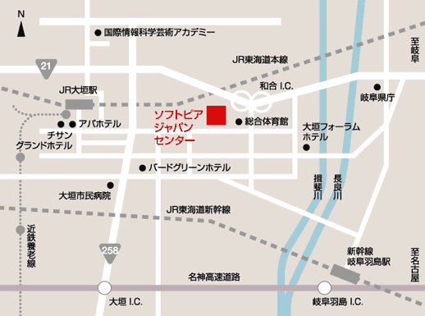
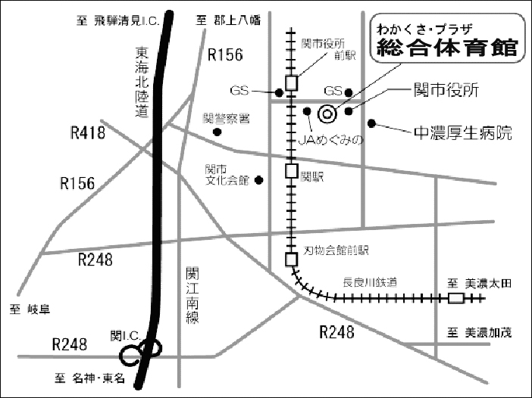

東濃会場
飛騨会場
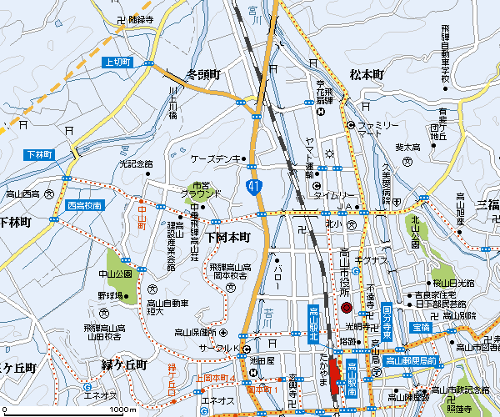
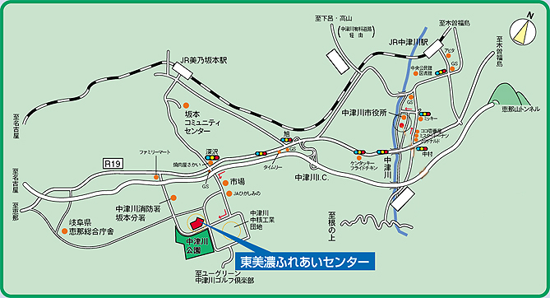
東美濃ふれあいセンター 中津川市茄子川1683-797 TEL:0573-68-8000 飛騨地域農業管理センター 高山市冬頭町15-1 TEL:0577-36-3880
飛騨地域
農業管理センター
(別紙) ※FAXまたは郵送で申込み下さい。
農業者用
岐阜県担い手育成総合支援協議会 三輪 行 ＦＡＸ：０５８－２７３－６１７７
〒500-8384 岐阜市薮田南5-14-12 岐阜県シンクタンク庁舎２階 岐阜県農業会議内 TEL：058-268-2527(直)
「知って得する農業者の税金」講座・「パソコン農業簿記」講座 受講申込書

参加を希望する会場及び講座に○印を付け、必要な項目に記入して下さい。
講座名  会 場 | 知って得する農家の税金講座  9：30～12：00 |  | パソコン農業簿記 基礎講座  13：00～1７：00 |  |  | パソコン農業簿記 応用講座  10：00～16：00 |  |  | 備 考
西 濃 | 1/29（木） |  | 1/29（木） |  |  | 1/30（金）
中 濃 | 2/17（火） |  | 2/17（火） |  |  | 2/18（水）
東 濃 | 2/12（木） |  | 2/12（木） |  |  | 2/13（金）
飛 騨 | 1/19（月） |  | 1/19（月） |  |  | 1/20（火）
ふりがな |  |  |  |  |  |  | 性 別 |  |  | 年 齢
氏 名 |  |  |  |  |  |  | 男 ・ 女 |  |  | 歳
（法人・組織名） | （ ） |  |  |  |  |  |  |  |  | 歳
住 所 | （〒 － ）
連 絡 先 | 自 宅 ・ その他 （ ） |  |  | ＴＥＬ：（ ） －
主な経営作物
認定農業者 | １．本人が認定農業者 ２．家族が認定農業者 ３．法人が認定農業者  ４．集落営農の構成員 ５．その他（ ）
- これらの「個人情報」は、本講座の出席者管理、今後のぎふ・アグリ・マネージメントスクール 等の案内以外には使用いたしません。
※個別経営相談を希望される場合は、この欄に相談したい内容を記入して下さい。
※また、農業経営に関係する税金やパソコン農業簿記について聞きたいこと、日頃悩んでいること、その他農業施策などについ
て質問や要望等がありましたら記入して下さい。

募集締め切り 各会場の開催日10日前まで

